(Değişik:RG-4/12/2021-31679)
Ek 1: DEĞER KAYBI TAZMİNATI HESAPLAMASI

Değer kaybı tazminatı, 2918 sayılı Karayolları Trafik Kanununun 90 ıncı maddesi uyarınca aşağıda belirtilen usul ve esaslar çerçevesinde hesaplanır:

Madde 1 - (1) Değer kaybı tazminatı, sigorta eksperi tarafından ayrıca düzenlenen bir değer kaybı raporu ile hesaplanır.
(2) Değer kaybı hesaplamalarında, araç grubuna göre aşağıdaki tabloda yer alan araç kodları esas alınır.
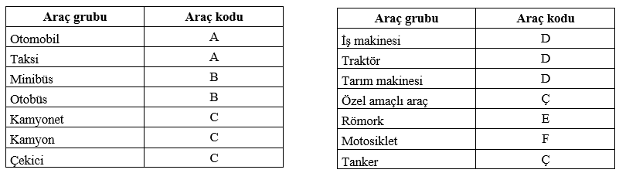
Madde 2 - (1) Değer kaybı hesaplanacak aracın piyasa değeri, aracın kaza tarihi itibarıyla Türkiye Sigorta, Reasürans ve Emeklilik Şirketleri Birliği Kasko Araç Değer Listesindeki ve Türkiye Odalar ve Borsalar Birliği Sigorta Eksperleri İcra Komitesi Piyasa Değer Listesindeki, araç grubuna göre belirlenmiş bedellerin ortalaması alınarak tespit edilir. Araç bedelinin anılan listelerin yalnızca birinde yer alması halinde doğrudan bu bedel esas alınır. Her iki listede de yer almayan araçların piyasa değeri, araç değeri araştırması yapılmak suretiyle sigorta eksperi tarafından belirlenir.
(2) Piyasa değeri belirlenen aracın Rayiç Değer Katsayısı (R), Araç Koduna göre aşağıda yer alan tablolarla belirlenir.
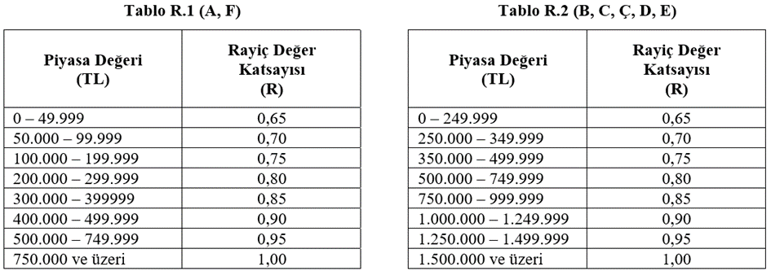
Madde 3 - (1) Değer kaybı hesaplanacak aracın Kullanılmışlık Düzeyi Katsayısı (K), Araç Koduna göre aracın kaza tarihindeki kilometre bilgisi/çalışma saati dikkate alınarak aşağıdaki tablolarla tespit edilir.
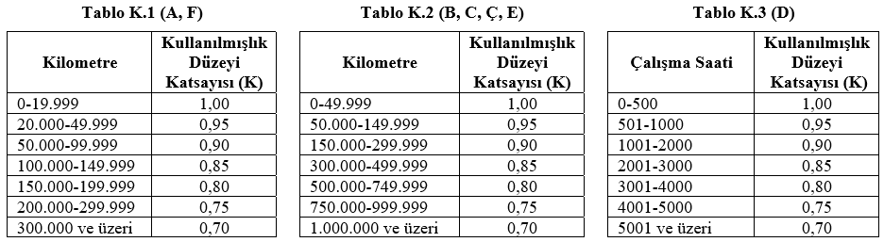
Madde 4 - (1) Aşağıdaki tabloda Araç Koduna karşılık gelen ilgisine göre Parça Değişim Katsayısı (P) veya Onarım Katsayısı (O) ile birlikte Boya Katsayısı (Y) kullanılarak aracın Hasar Katsayısı (HK) aşağıdaki formüle göre tespit edilir.
Parça kodu | Parça Adı | Parça  Değişim Katsayısı  (P_{i}) | Onarım Katsayısı  (O_{i}) |  |  |  | Parça kodu | Parça Adı | Boya Katsayısı  (Y_{i})
 |  |  | Hafif | Orta | Yüksek |  |  |  | Tam | Lokal
A.1 | Tavan sacı | 5,00 | 1,00 | 1,50 | 2,00 |  | A.1 | Tavan Sacı | 3,00 | 1,50
A.2 | Ön panel (saç) | 1,00 | 0,50 | 1,00 | 1,50 |  | A.2 | Ön panel (saç) | 0,50 | 0,25
A.3 | Sağ ön çamurluk (sac) | 1,00 | 0,50 | 0,75 | 1,00 |  | A.3 | Sağ ön çamurluk (sac) | 1,00 | 0,50
A.4 | Sol ön çamurluk (sac) | 1,00 | 0,50 | 0,75 | 1,00 |  | A.4 | Sol ön çamurluk (sac) | 1,00 | 0,50
A.5 | Sağ ön podya sacı | 2,00 | 0,50 | 0,75 | 1,00 |  | A.5 | Sağ ön podya sacı | 0,50 | 0,25
A.6 | Sol ön podya sacı | 2,00 | 0,50 | 0,75 | 1,00 |  | A.6 | Sol ön podya sacı | 0,50 | 0,25
A.7 | Sağ şase ön | 3,00 | 1,00 | 1,50 | 2,00 |  | A.7 | Sağ şase ön | 0,50 | 0,25
A.8 | Sol şase ön | 3,00 | 1,00 | 1,50 | 2,00 |  | A.8 | Sol şase ön | 0,50 | 0,25
A.9 | Göğüs sacı | 4,00 | 1,00 | 1,50 | 2,00 |  | A.9 | Göğüs sacı | 0,50 | 0,25
A.10 | Motor kaputu | 1,00 | 0,50 | 0,75 | 1,00 |  | A.10 | Motor kaputu | 1,00 | 0,50
A.11 | Sağ ön kapı (kapı sacı) | 1,00 | 0,50 | 0,75 | 1,00 |  | A.11 | Sağ ön kapı (kapı sacı) | 1,00 | 0,50
A.12 | Sol ön kapı (kapı sacı) | 1,00 | 0,50 | 0,75 | 1,00 |  | A.12 | Sol ön kapı (kapı sacı) | 1,00 | 0,50
A.13 | Sağ arka kapı (kapı sacı) | 1,00 | 0,50 | 0,75 | 1,00 |  | A.13 | Sağ arka kapı (kapı sacı) | 1,00 | 0,50
A.14 | Sol arka kapı (kapı sacı) | 1,00 | 0,50 | 0,75 | 1,00 |  | A.14 | Sol arka kapı (kapı sacı) | 1,00 | 0,50
A.15 | Sağ Marşpiyel (sac) | 2,00 | 0,50 | 0,75 | 1,00 |  | A.15 | Sağ Marşpiyel (sac) | 0,50 | 0,25
A.16 | Sol Marşpiyel (sac) | 2,00 | 0,50 | 0,75 | 1,00 |  | A.16 | Sol Marşpiyel (sac) | 0,50 | 0,25
A.17 | A Direği sağ | 1,00 | 0,50 | 0,75 | 1,00 |  | A.17 | A Direği sağ | 0,50 | 0,25
A.18 | B Direği sağ | 2,00 | 0,50 | 0,75 | 1,00 |  | A.18 | B Direği sağ | 0,50 | 0,25
A.19 | A Direği sol | 1,00 | 0,50 | 0,75 | 1,00 |  | A.19 | A Direği sol | 0,50 | 0,25
A.20 | B Direği sol | 2,00 | 0,50 | 0,75 | 1,00 |  | A.20 | B Direği sol | 0,50 | 0,25
A.21 | Bagaj kapağı | 1,00 | 0,50 | 1,00 | 1,50 |  | A.21 | Bagaj kapağı | 1,00 | 0,50
A.22 | Arka panel | 2,00 | 0,50 | 1,00 | 1,50 |  | A.22 | Arka panel | 1,00 | 0,50
A.23 | Sağ arka çamurluk | 4,00 | 0,50 | 1,00 | 1,50 |  | A.23 | Sağ arka çamurluk | 1,00 | 0,50
A.24 | Sol arka çamurluk | 4,00 | 0,50 | 1,00 | 1,50 |  | A.24 | Sol arka çamurluk | 1,00 | 0,50
A.25 | Havuz sacı | 3,00 | 0,50 | 1,00 | 1,50 |  | A.25 | Havuz sacı | 0,50 | 0,25
A.26 | Sağ şase arka | 3,00 | 1,00 | 1,50 | 2,00 |  | A.26 | Sağ şase arka | 0,50 | 0,25
A.27 | Sol şase arka | 3,00 | 1,00 | 1,50 | 2,00 |  | A.27 | Sol şase arka | 0,50 | 0,25
A.28 | Motor traversi /Dingil | 1,00 | 1,00 | 1,50 | 2,00 |  | A.28 | Motor traversi /Dingil | - | -
A.29 | Yolcu hava yastığı | 2,00 | - | - | - |  | A.29 | Yolcu hava yastığı | - | -
A.30 | Sürücü hava yastığı | 2,00 | - | - | - |  | A.30 | Sürücü hava yastığı | - | -
A.31 | Sağ yan hava yastığı | 2,00 | - | - | - |  | A.31 | Sağ yan hava yastığı | - | -
A.32 | Sol yan hava yastığı | 2,00 | - | - | - |  | A.32 | Sol yan hava yastığı | - | -
B.1 | Motor kaputu | 1,50 | 0,50 | 0,75 | 1,00 |  | B.1 | Motor kaputu | 1,00 | 0,50
B.2 | Yan kapak (adet) | 0,25 | 0,25 | 0,25 | 0,25 |  | B.2 | Yan kapak (adet) | 0,25 | 0,25
B.3 | Ana şase | 6,00 | 1,00 | 2,00 | 3,00 |  | B.3 | Ana şase | - | -
B.4 | Göğüs sacı | 1,00 | 0,50 | 0,75 | 1,00 |  | B.4 | Göğüs sacı | 1,00 | 0,50
B.5 | Sağ yan panel sacı | 1,00 | 0,50 | 0,75 | 1,00 |  | B.5 | Sağ yan panel sacı | 3,00 | 1,50
B.6 | Sol yan panel sacı | 1,00 | 0,50 | 0,75 | 1,00 |  | B.6 | Sol yan panel sacı | 3,00 | 1,50
B.7 | Sağ ön kapı | 0,50 | 0,25 | 0,50 | 0,75 |  | B.7 | Sağ ön kapı | 1,00 | 0,50
B.8 | Sağ arka kapı | 0,50 | 0,25 | 0,50 | 0,75 |  | B.8 | Sağ arka kapı | 1,00 | 0,50
B.9 | Sırt sacı | 1,00 | 0,50 | 0,75 | 1,00 |  | B.9 | Sırt sacı | 2,00 | 1,00
B.10 | Çamurluk (sac) | 0,25 | 0,25 | 0,50 | 0,75 |  | B.10 | Çamurluk (sac) | 0,25 | 0,25
B.11 | Taban Sacı (adet) | 1,00 | 0,50 | 0,75 | 1,00 |  | B.11 | Taban Sacı (adet) | - | -
B.12 | Tavan Sacı (adet) | 1,00 | 0,50 | 0,75 | 1,00 |  | B.12 | Tavan Sacı (adet) | 1,00 | 0,50
B.13 | Ön iskelet | 2,00 | 1,00 | 1,50 | 2,00 |  | B.13 | Ön iskelet | - | -
B.14 | Arka iskelet | 2,00 | 1,00 | 1,50 | 2,00 |  | B.14 | Arka iskelet | - | -
B.15 | Yan iskelet | 2,00 | 1,00 | 1,50 | 2,00 |  | B.15 | Yan iskelet | - | -
C.1 | Ana şase | 3,00 | 1,00 | 1,50 | 2,00 |  | C.1 | Ana şase | - | -
C.2 | Motor kaputu-metal | 1,00 | 0,50 | 0,75 | 1,00 |  | C.2 | Motor kaputu-metal | 0,75 | 0,25
C.3 | Göğüs sacı | 1,00 | 0,50 | 0,75 | 1,00 |  | C.3 | Göğüs sacı | 0,75 | 0,25
C.4 | Sol ön direk sacı | 0,50 | 0,25 | 0,50 | 0,75 |  | C.4 | Sol ön direk sacı | 0,50 | 0,25
C.5 | Sağ ön direk sacı | 0,50 | 0,25 | 0,50 | 0,75 |  | C.5 | Sağ ön direk sacı | 0,50 | 0,25
C.6 | Tavan sacı | 2,00 | 0,50 | 0,75 | 1,00 |  | C.6 | Tavan sacı | 1,00 | 0,50
C.7 | Sağ yan panel | 1,00 | 0,25 | 0,50 | 0,75 |  | C.7 | Sağ yan panel | 0,50 | 0,25
C.8 | Sol yan panel | 1,00 | 0,25 | 0,50 | 0,75 |  | C.8 | Sol yan panel | 0,50 | 0,25
C.9 | Sağ ön kapı | 1,00 | 0,50 | 0,75 | 1,00 |  | C.9 | Sağ ön kapı | 0,75 | 0,25
C.10 | Sol ön kapı | 1,00 | 0,50 | 0,75 | 1,00 |  | C.10 | Sol ön kapı | 0,75 | 0,25
C.11 | Sırt sacı | 2,00 | 0,50 | 0,75 | 1,00 |  | C.11 | Sırt sacı | 0,75 | 0,25
C.12 | Kabin | 1,00 | - | - | - |  | C.12 | Kabin | 5,00 | -
C.13 | Tünel / Taban Sacı | 1,00 | 0,50 | 0,75 | 1,00 |  | C.13 | Tünel / Taban Sacı | 0,50 | 0,25
D.1 | Kabin | 2,00 | 0,25 | 0,50 | 1,00 |  | D.1 | Kabin | 0,25 | -
D.2 | Kapak Saç (adet) | 0,50 | 0,25 | 0,50 | 0,75 |  | D.2 | Kapak Saç (adet) | 0,25 | -
D.3 | Motor kaputu (saç) | 0,50 | 0,25 | 0,50 | 0,75 |  | D.3 | Motor kaputu (saç) | 0,25 | -
D.4 | Sağ çamurluk (saç) | 0,50 | 0,25 | 0,50 | 0,75 |  | D.4 | Sağ çamurluk (saç) | 0,25 | -
D.5 | Sol çamurluk (saç) | 0,50 | 0,25 | 0,50 | 0,75 |  | D.5 | Sol çamurluk (saç) | 0,25 | -
D.6 | Şase | 2,00 | 0,50 | 0,75 | 1,00 |  | D.6 | Şase | 0,25 | -
E.1 | Tavan | 2,00 | 0,50 | 1,00 | 1,50 |  | E.1 | Tavan | 0,50 | 0,25
E.2 | Şase | 3,00 | 1,00 | 1,50 | 2,00 |  | E.2 | Şase | - | -
E.3 | Sağ yan panel | 2,00 | 0,50 | 1,00 | 1,50 |  | E.3 | Sağ yan panel | 0,50 | 0,25
E.4 | Sol yan panel | 2,00 | 0,50 | 1,00 | 1,50 |  | E.4 | Sol yan panel | 0,50 | 0,25
E.5 | Arka Sol Kapak | 0,75 | 0,25 | 0,50 | 0,75 |  | E.5 | Arka Sol Kapak | 0,25 | -
E.6 | Arka Sağ Kapak | 0,75 | 0,25 | 0,50 | 0,75 |  | E.6 | Arka Sağ Kapak | 0,25 | -
F.1 | Yakıt Deposu | 2,00 | 0,50 | 1,00 | 1,50 |  | F.1 | Yakıt Deposu | 1,00 | -
F.2 | Gidon | 1,00 | - | - | - |  | F.2 | Gidon | - | -
F.3 | Kafa Demiri | 1,00 | - | - | - |  | F.3 | Kafa Demiri | - | -
F.4 | Şase | 3,00 | 1,00 | 1,50 | 2,00 |  | F.4 | Şase | - | -

(2) Hasara uğrayan parçanın onarılması durumunda KDV hariç ve iskontosuz orijinal parça bedelinin, KDV hariç ve iskontosuz işçilik bedeline oranının yüzde 15’e kadar olması halinde hafif onarım, yüzde 15’den yüzde 30’a kadar olması halinde orta onarım, yüzde 30’dan fazla olması halinde yüksek onarım katsayısı uygulanır. Sigorta eksperi tarafından aracın değer kaybına esas kazasından kaynaklanan hasar onarımına ilişkin bilgi ve belgelerden hasar gören parçaların orijinal parça bedelleri ile işçilik bedellerinin tespit edilememesi halinde bu parçalar için doğrudan yüksek onarım katsayısı uygulanır.
(3) Hasar gören parçanın (a) bendindeki listede yer alıp almadığına bakılmaksızın, aracın kaza tarihindeki KDV dahil toplam hasar tutarı üzerinden Hasar Tutarı Katsayısı (T), aşağıdaki formül ile hesaplanır. Toplam hasar tutarı üzerinden hiçbir şekilde tenzil yapılmaz.
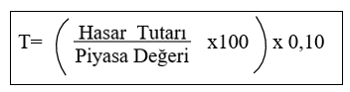
(4) Hasara Uğrayan Parçalar Katsayısı (H), aşağıdaki formül ile hesaplanır.
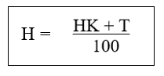
Madde 5 - (1) 1 inci ve 3 üncü maddelerdeki parametreler göz önünde bulundurularak aşağıdaki tabloda yer alan ilgili genel değerlendirme etkisine veya etkilerine göre Genel Değerlendirme Katsayısı (G), aşağıdaki formülle hesaplanır.
Genel Değerlendirme  Kodu | Genel Değerlendirme Türü | Genel Değerlendirme Etkisi
G.1 | Ticari veya Kiralık Araç Parametresi | - 0,05
G.2 | SBM Hasar Geçmişi (kayıt başına 0,03 olmak üzere en fazla 0,15) | - 0,03
G.3 | Tablo K.1 ve K.2’de kilometre alt sınırına 1000 km.ye kadar yakınlık | + 0,05

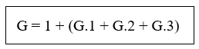
Madde 6 - (1) Araçta oluşan Değer Kaybı (DK), aşağıdaki formüle göre tespit edilir.
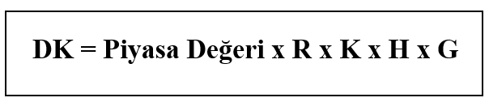

(2) Birinci fıkra kapsamında hesaplanan DK tutarı, F araç kodu için 2,5 ile çarpılarak nihai değer kaybı hesaplanır.

